「新港の森 夏の観察会」開催です！
梅雨が過ぎればそこは夏・・・。
参加費無料
夏のテーマは・・
・日焼け面にシャンデリア
・水不足が顔に出るタイプ
・マツボックリの生け花
・手触りランキング
- 日時 ：７月４日(土) 10:00開始～12:00頃
- 集まる場所：県営新港野球場ひろば
春の観察会と同じ場所です。事前参加申込み不要です。
当日、開始時間までに集合場所にお越しください。雨天決行。
駐車場：当日は、新港の森駐車場（新港野球場前押しボタン信号 球場反対側）に駐車できます。 時間に余裕をもって、安全運転でお越しください。
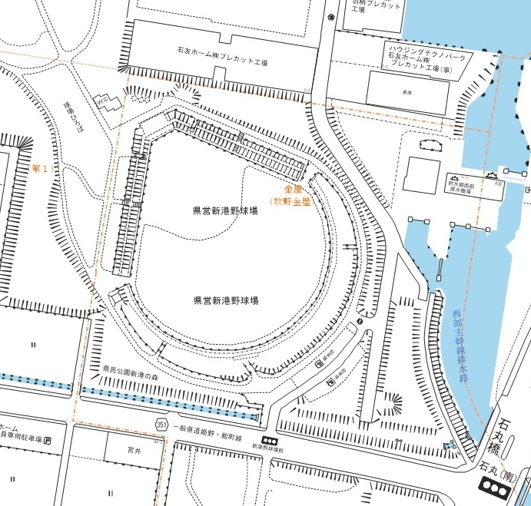

集合場所

駐車場
観察会参加者用駐車場

お問い合わせは 県民公園新港の森管理事務所 0766-84-0950へ

